Nejdůležitější organizmy v lese

Když se řekne LES, představíme si především stromy.
- Listnaté – na našem území původní.
Kromě těch, co najdete v učebnici, známe také:
Javor mléč 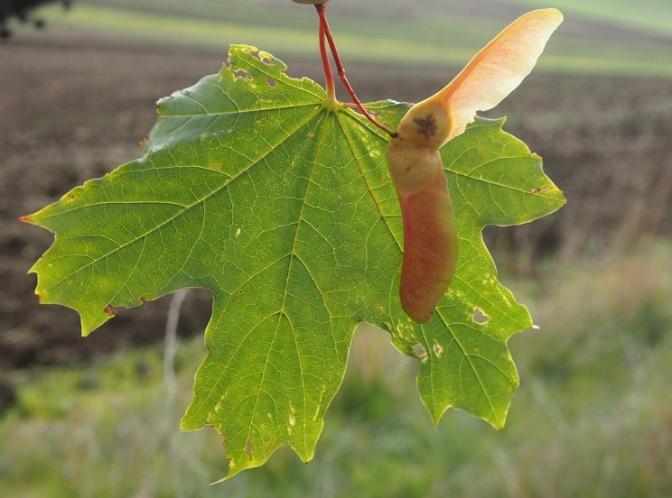

- Jehličnaté – vysázené lidmi, protože rychleji rostou a dají se dřív kácet na dřevo. Ale daleko víc chutnají lýkožroutům, neboli kůrovcům.
V lese najdeme také keře, byliny, mechy, lišejníky a houby.
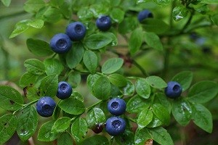
Třeba taková brusnice borůvka je keř, přestože nám tomu její velikost brání věřit.

Les poskytuje životní prostor velkému množství bezobratlých živočichů i obratlovců.
Někteří nám vůbec nejsou příjemní. Například komár pisklavý.
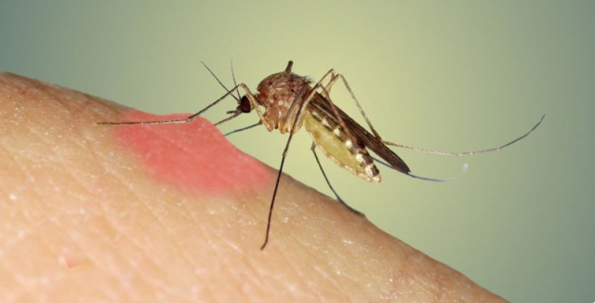

Někteří nám připadají velice roztomilí. Plšík lískový
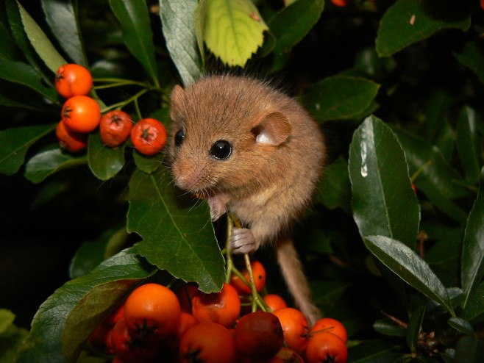

A některých se možná i trošku bojíme. Prase divoké
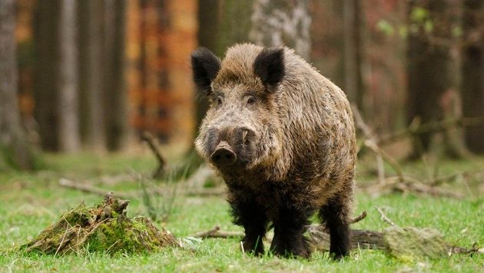

V každém případě všechna zvířata jsou v lese doma víc než lidé. My jsme v lese jen na návštěvě a podle toho bychom se tam měli chovat.

